1.2人口迁移
上课时间：2021.1.4 研制者：祝修桃 审稿者：刘永飞
课程标准 | 重点 难点
1:了解人口迁移的概念。  2:知道国际人口迁移和国内人口迁移的特点 | 1：掌握人口迁移的主要影响因素。  2：掌握人口迁移的影响
【课程标准及要求】
【导读——读教材识基础】
阅读必修一教材第 10--15页
【导学——培素养引价值】
1.人口迁移
（1）概念：人口变换常住地的空间移动，反映人口在地域之间的动态变化，使人口空间分布变得复杂。
（2）分类：国际人口迁移、国内人口迁移（按照是否跨越国界划分）。
2.人口迁移特点
（1）人类社会早期：人类为______而经常迁移
（2）古代农业社会：人口迁移与寻求更适宜的________联系紧密，这个阶段人口迁移以_________迁移或________迁移为主。
（3）15世纪至19世纪：受________和__________的影响，人口迁移的主要特点是以_______________的远距离_________人口迁移为主，人口迁移规模大，持续时间长。
（4）二战以后：国内人口迁移以向_______迁移为主。国际人口迁移趋向于_________迁移，永久性定居移民比例减小，非定的外籍劳工增多。
3.影响人口迁移的因素：
（1）推力：______________________________________
（2）拉力：______________________________________
4.案例：我国的人口迁移与人口流动
国内人口迁移与人口流动具有_______、________、________的特点。
思考：人口迁移对迁入地和迁出地的影响_____________________
【导思——析问题提能力】
下图为人口迁移示意图。据此完成第1~2题。
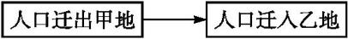
1.若此图表示第二次世界大战后世界人口迁移的主要方向,则该图可能表示( )

A.从北美迁入拉美 B.从亚洲迁往拉丁美洲
C.从非洲迁往西亚 D.从欧洲迁往大洋洲
2.若该图表示近年来我国民工流动的主要方向,则该图表示的可能是( )
A.从湖南流往广东 B.从河北流往山西
C.从新疆流往内地 D.从湖北流往重庆

【导练——解例题找方法】
下图为目前迁入某城市的七类人群示意图。读图,完成下题。
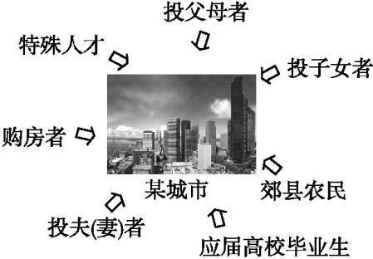
3.迁入该城市的人群中,受家庭婚姻因素影响的有( )
①应届高校毕业生 ②投夫(妻)者 ③购房者 ④特殊人才 ⑤投父母者 ⑥投子女者 ⑦郊县农民
A.①③⑦ B.①④⑥
C.②⑤⑥ D.③④⑦
4.人口大量迁入城市产生的积极影响有( )
A.推进城市化进程 B.缓解城市就业压力
C.解决城市交通困境 D.改善城市住宅质量

【导悟——拓思维建体系】

【课后检测】

